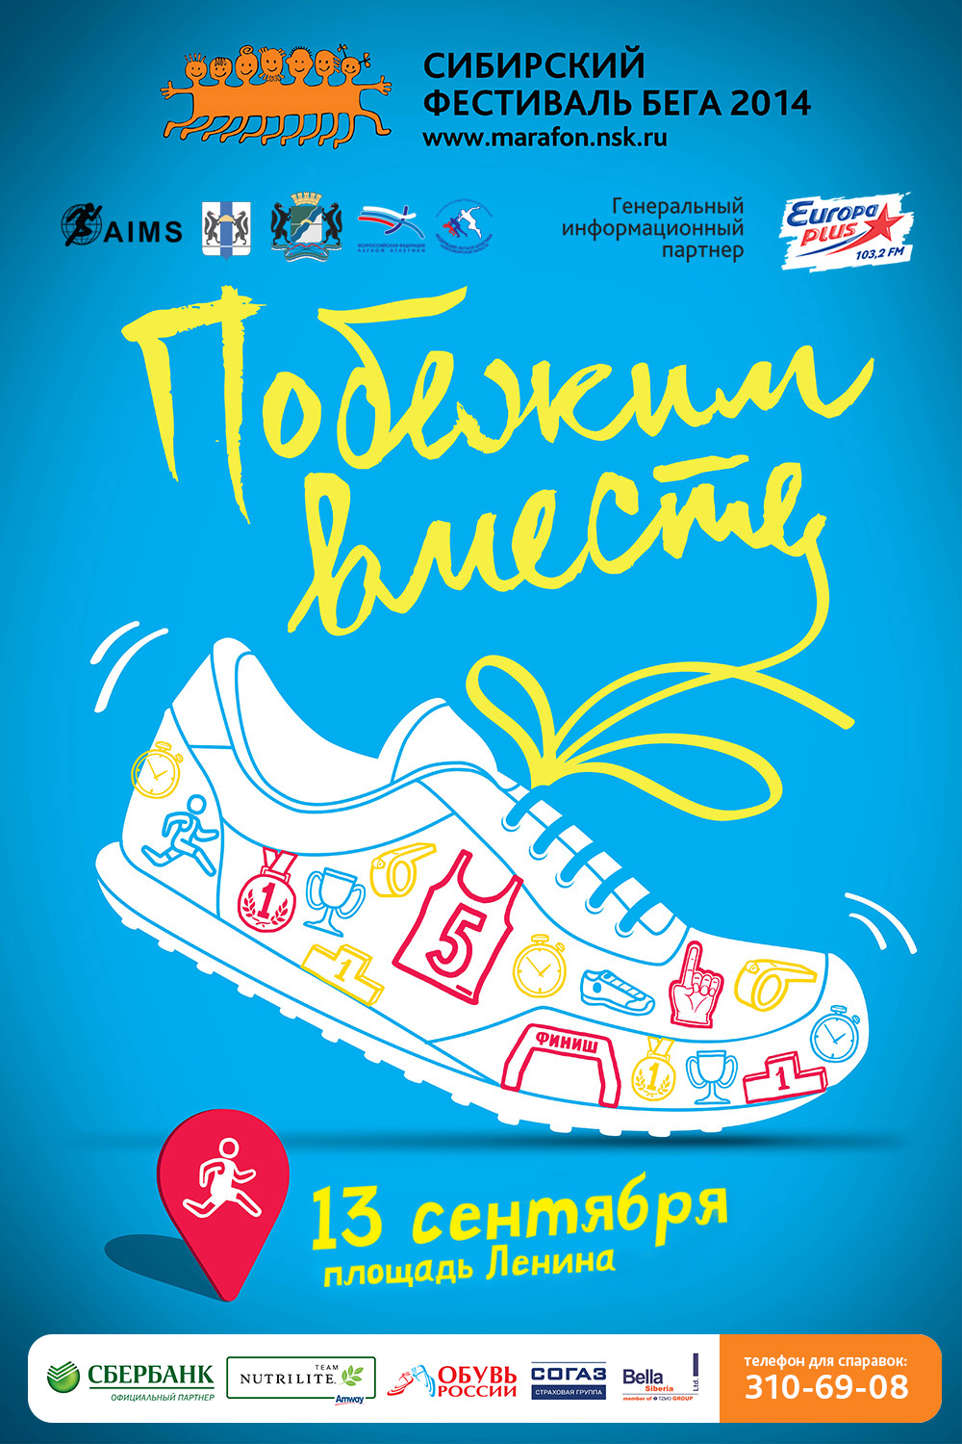

13 сентября 2014 г, Новосибирск, площадь Ленина.

Сибирский Фестиваль Бега.
XVII Полумарафон Александра Раевича в Новосибирске.

Побежим вместе!

Организаторы:

Региональная общественная организация «Федерация легкой атлетики Новосибирской области», Дирекция Сибирского Фестиваля Бега, Департамент физической культуры и спорта Новосибирской области, Управление физической культуры и спорта мэрии города Новосибирска.

Главный судья соревнований:

Перлов Андрей Борисович, олимпийский чемпион.

Задачи фестиваля:

Фестиваль бега проводится в целях пропаганды здорового образа жизни, привлечения населения к занятиям физической культурой и спортом, а также для стимулирования развития легкой атлетики в г. Новосибирске и Новосибирской области, укрепления здоровья и повышение работоспособности населения, повышения спортивного мастерства среди любителей бега и спортсменов и выявления сильнейших спортсменов и лучших спортивных коллективов города Новосибирска Новосибирской области.

Немаловажной задачей мероприятия также является укрепление связей между спортсменами городов России, стран ближнего и дальнего зарубежья. Традиционно фестиваль объединяет бегунов самых разных возрастов, профессий не только из Новосибирска и области, но и из других городов России.

Побежим вместе!

Развитие спорта и забота о здоровье горожан – один из основных элементов жизни нашего города. Сибирский Фестиваль Бега давно стал семейным праздником. Новосибирцы гордятся своей историей и с удовольствием посещают городские события. Приходят с родителями, друзьями, детьми – не только посмотреть, но и посоревноваться, проверить свои силы, выносливость или просто принять участие! Это не только состязание профессионалов, но и массовое участие любителей бега, энтузиастов, детей, пенсионеров, бегунов всех возрастов - всех, кому близка идея здорового образа жизни.

Сибирский Фестиваль Бега за годы проведения вырос до масштабного российского проекта. Программа спортивного праздника разнообразна и рассчитана на весь день: официальное открытие Фестиваля, спортивная программа, состоящая из забегов на дистанции 1500 м., 3600 м., 21097,5 м, «детский» забег 1500 м., уникальный и трогательный «Чемпионат ползунков». Особое место в программе мероприятия занимает участие «Команды Первых» - бегут и владельцы компаний, и бизнесмены, и первые лица города и области. Закончится день награждением, которое в этом году пройдет в Доме Ленина, а также поздравительной праздничной программой.

«Фирменная фишка» Сибирского Фестиваля Бега – корпоративные забеги. Как показывает практика прошлых лет, это стильно, весело и здорово работает на сплочение коллектива!

Ждем всех любителей бега, профессионалов-марафонцев, энтузиастов здорового образа жизни на нашем спортивном празднике 13 сентября на площади Ленина!

Программа Сибирского Фестиваля Бега:

10:00 - Начало мероприятия
10:40 - 10:55 Официальная церемония открытия Фестиваля

Дистанции массовых забегов:

11:00 - старт забега на 1500 метров для девочек 2000 г.р. и моложе.
11:20 - старт забега на 1500 метров для мальчиков 2000 г.р. и моложе.
11:45 - старт забега на 3600 метров на роликовых коньках для всех желающих.
12:05 - старт забега на 3600 метров для девушек 1997-1999 г.р.
12:20 - старт забега на 3600 метров для юношей 1997-1999 г.р.
12:40 - старт забега на 3600 метров для всех желающих.

ХVII Новосибирский полумарафон Александра Раевича:

13:00 - старт забега на дистанцию 21097,5 м для женщин.
13:07 - старт забега на дистанцию 21097,5 м для мужчин.
13:09 - старт экидена (эстафета на дистанции 21097,5 м).

Мужские и женские команды из шести человек.
Этапы: 3597,5м + 3500м + 3500м + 3500м + 3500м + 3500м.

В экидене участвуют:
− команды юношей и девушек 1997 г.р. и моложе;
− команды мужчин и женщин 1996 г.р. и старше.

Поползем вместе!

12:00 – возле Оперного Театра стартует единственный и неповторимый забег
Ползунков

Праздничная программа:

13:15 – 13:55 - Церемония награждения победителей и призеров на дистанциях
1500 м, 3600 м, забега на роликах.

Основная церемония награждения и культурная программа:

17:00 - 19:00 - Новосибирская Государственная Филармония (дом Ленина) - Красный проспект, 32

Подробнее о программе Фестиваля: www.marafon.nsk.ru.

Телефон для справок: +7 (383) 310-69-08

Аккредитация СМИ:

По вопросам аккредитации на мероприятия Сибирского Фестиваля Бега, организации интервью, а
также для получения любой информации для СМИ, пожалуйста, обращайтесь в пресс-центр дирекции Сибирского Фестиваля Бега по телефону:
тел. 8 913 06 04 060
+7 (913) 940-74-69

Татьяна Сапрыкина: sfb.nsk@mail.ru

Побежим вместе!

